练习一、隐式游标（游标属性）
现有如下PL/SQL块，根据用户输入的部门编号，更新员工工资。
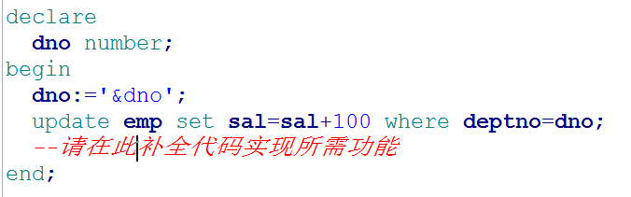
请在注释处补全代码实现：如果更新成功则显示用户成功更新了多少条记录，否则提示部门不存在。

练习二、显式游标
使用显式游标编写一个程序，以显示scott用户中emp表和dept表中的empno，ename，sal，deptno，dname五个字段值。

练习三、循环游标 for
编写程序以显示各部门名称和该部门包含的员工姓名。要求使用显式的循环游标实现。
效果如下：
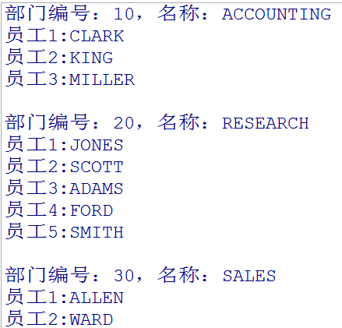

练习四、使用游标更新数据
将userInfo.dmp文件中的数据导入到Scott用户下，其中包含UserInfo表，由于UserInfo表中客户密码被加密了，现在请你编写PL/SQL语句，重新生成所有用户的密码，要求密码必须为6位数。
提示：dbms_random程序包提供了生成随机数的方法。
示例：select dbms_random.value(0,100) from dual;产生0-100之间的随机数

练习五、REF游标
以Scott用户登录，编写一段代码，提示用户要查看哪个表的记录，如果用户输入‘E’则显示emp表中的empno，ename列的值；如果用户输入‘D’则显示dept表中的deptno，dname列的值。

